5,78
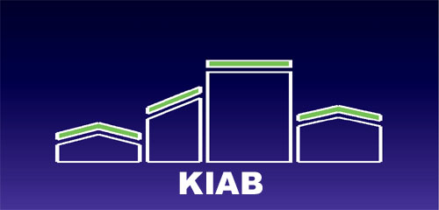

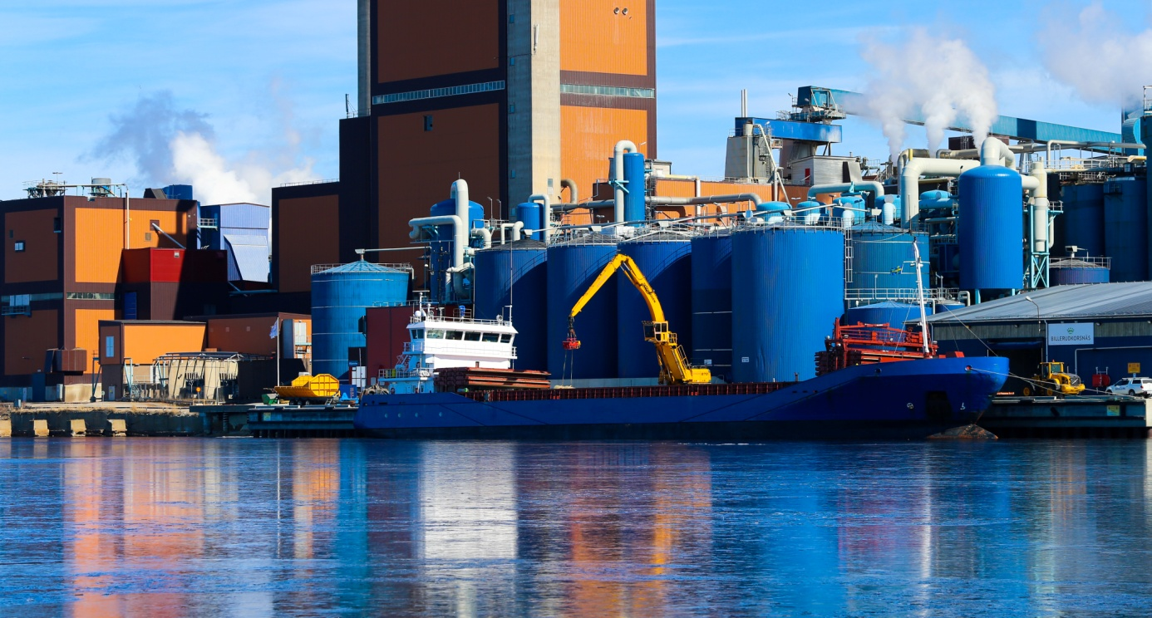

Kalix Industrihotell AB
Hamntaxa 2026 för
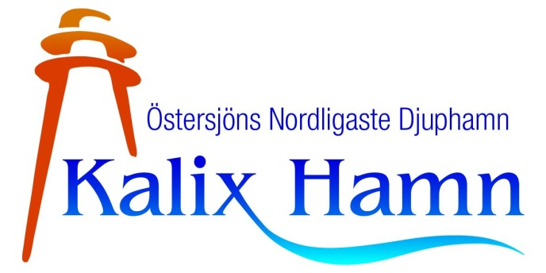

Styrelsen för Kalix Industrihotell AB, org nr 556059-8285, har 2025-12-04 fastställt följande hamntaxa för år 2026.

Innehåll
A. Fartygsavgifter 2
1. Fartygsavgifter 2
2. Istillägg 2
3. Förlängd förtöjningstid. 2
4. Undantag 2
5. Miljörabatter/tillägg och avgifter för skrubberavfall 2
B. Varuavgifter 3
6. Avgiftsberäkning 3
C. Övrigt 4
7. Hamnservice 4
8. Taxor för lagring, uppsällning och omlastning av gods 5
9. Avfall 4
10. Övriga bestämmelser 6

A. Fartygsavgifter

1. Fartygsavgift
1.1 Fartygsavgift skall utgå med följande belopp per brutto dräktighet (GT) varje
Gång fartyget ankommer till hamnen 5:78 kr/GT

1.2 För fartyg med dubbla mätbrev sker debitering enligt högsta bruttodräktighet.

2. Istillägg
2.1 Under tiden 1 december - 15 maj som tillägg till avgift under A.1 under
förutsättning att hamnen under nämnda tid håller isbrytarfartyg i
verksamhet eller beredskap för farleden fram till hamnens verksamhetsområde 100%

2.2. Timtaxa för bogserbåt gäller under vinterperioden 1/1-15/4. Vid bogsering i
farleden fram till kaj samt vid förhalning vid kaj debiteras faktiska kostnader.

3. Förlängd förtöjningstid.
Efter mer än 3 dygn i hamn efter avslutad lastning / lossning,utgår till avgift
under A.1. per meter av fartygets längd överallt och påbörjad dygn 64 kr/m,dygn

4. Undantag
För örlogs-, tull-, sjöräddnings-, sjöfartsverkets- och skolfartyg utnyttjande
enbart för sitt ändamål erlägges ingen avgift.

Fartyg som utnyttjas huvudsakligen för fritidsverksamhet, handel, bostad,
utställningslokal, upplag expedition eller dylikt prövas i varje enskilt fall.

5. skrubberavfall
Det råder förbud att släppa ut skrubbrar till svenskt vatten av miljöskäl

B. Varuavgifter

6. Avgiftsberäkning

6.1 Hamnvaruavgift erlägges med nedan angivna belopp för varor som lossas
eller lastas till eller från fartyg.
Avgift beräknas per 1000 kg, såvida ej annat finns angivet i taxan. Avgift i SEK

6.2 Normaltariff
 | Varugrupper |  | Enhet | Á-pris | Volymvikt
1 | Varor ej spec |  | ton | 24:82 | 1000
2 | Sågade trävaror | Fast mått m³ | kbm | 4:71 | 550
 | Massaved | Fast mått m³ | kbm | 5:96 | 850
 | Sågtimmer | Fast mått m³ | kbm | 5:96 | 850
 | Flis, spån,brännved | Fast mått m³ | kbm | 4:58 | 370
3 | Kraftliner,Massa, Kasspapper, spånskivor |  | ton | 10:18 | 1000
4 | Spannmål,foder |  | ton | 8:27 | 700
5 | Kalksten, sand, singel, cement, grus |  | ton | 7:69 | 1800
 | Leka  Mesa |  | ton  ton | 7:69  7:69 | 350  1000
6 | Tackjärn,järnskrot,stänger |  | ton | 8:14 | 8000
 | band av järn eller stål |  | ton | 8:14 | 8000
7 | Kemikalier i bulk eller säck |  | ton | 10:49 | 1000
 | kalciumklorid, gödningsmedel, svartlut,  Kaustiksoda |  | ton  ton | 10:49  10:49 | 1000  1000
8 | Byggelement |  | ton | 11;45 | 1000
9 | Diesel, teknisk diesel, eldningsoljor |  | ton | 15:91 | 1000
 | Bensin, Etanol |  | ton | 21:48 | 1000
 | Tallolja,vanicell, listab,natronlut.RTD |  | ton | 15:91 | 1000
 | Petroleumgaser/propan/butan |  | ton | 33:01 | 1000

6.3 Inte sjöburet gods
För omlastning av icke sjöburet gods inom hamnområdet, från ett
landtransportmedel till ett annat, skall hamnavgift i enlighet med punkt B
VARUAVGIFTER erläggas.

Eventuella hanteringskostnader tillkommer.

6.4 Trävaror
För skeppade eller lossade trävaror skall, vid omräkning från m³ ton följande omräkningstal användas.
1. Rundvirke 850 kg/m3 fast mått (under bark )
2. Sågade trävaror import 700 kg/m3
3. Sågade trävaror export 550 kg/m3
4. Träflis (massa och bränn) 370 kg/m3 stjälpt mått

C. Övrigt

7. Hamnservice

7.1 Färskvatten
Per påbörjat ton 46 kr
Minimiavgift per leverans 1130 kr
Kopplingsavgift 510 kr
Vid vattenleverans utom ordinarie arbetstid tillkommer en timkostnad
för personal med 1100 kr/timme

Vid onormala avbrott i vattenleverans till hamnen debiteras kunden
tillkommande kostnader enligt självkostnadsprincipen

7.2 Elström
Energiförbrukning debiteras till faktisk kostnad.

Vid inkoppling av elström tillkommer en timkostnad under
ordinarie arbetstid (vardagar 07:00 till 15:30) med 770 kr/timme, man
Under helg 1 1375 kr/timme, man
Storhelg enligt avtal 1 800 kr/ timme, man

8. Taxor för lagring, uppställning och omlastning av gods
Ingen fast taxa, individuellt kontrakt skrivs mellan parterna.

9. Avfall

Kalix Hamn (Kalix Industrihotell AB) debiterar avgifter för avfallsmottagning från fartyg
(miljötillägg) i enlighet med svensk lagstiftning och EU-direktiv 2000/59/EG. Avgiften skall
täcka kostnaden för normala avfallsmängder (sludge och oljehaltigt länsvatten samt fast
avfall.) Kalix Hamn äger rätt att därutöver debitera särskilt för merkostnad utöver nedan an
givna villkor.

9.1 Avlämning av oljerester och avfall från fartygs maskinrum.
Avfallet skall härröra från fartyg som ligger vid Kalix Hamns kaj.

Oljerester och avfall som normalt uppstår i fartygs maskinrum kan avlämnas under följande
förutsättningar:(med normalt menas det som kan rymmas i köl under maskinrum, sludge och
länsvattentankar.)

- att avfallet uppstått under fartygets resa från föregående hamn vid fartygets normala drift och att avfallsmängden står i proportion till fartygets storlek och att kopia på avfallsdeklaration från föregående avlämningsställe kan uppvisas.

- att avfallet består av vatten, petroleumväten och sådana additiv som normalt ingår i avfall från eldnings-och smörjoljor. Avfallet skall således vara fritt från artfrämmande substanser såsom PCB, klor, lösningsmedel och detergenter.

- att beställning för avlämning skall göras minst 24 timmar innan avlämning avses utföras. Beställning sker hos Kalix Hamn, måndag - fredag kl. 07.30 - 16.00, hamnkontoret 0923-20005. Beställning skall innehålla uppgifter om kvantitet, huruvida avfallet är pumpbart eller ej, samt vilken slags koppling som erfordras.

- att fartyget skall kunna pumpa avfall med egen pump och att anslutning för avlämning av maskinrumsavfall är utförd enligt internationell standard med uttag på däck och att trycket i ledningen mellan fartyg och mottagningsanordning iland inte överstiger 0,5 Mpa (5 kp/cm2) och att avlämningskapacitet inte understiger 5 m³/timme.

- att avlämning sker till särskild mottagningsanordning (t.ex. sludgetank, slambil)
Vid hämtning med slamsugningsbil är väntetiden 15 minuter inklusive anslutning.

- att det avlämnade fartyget tillhandahåller personal för:
- koppling och lösgöring ombord av slangar mellan fartyg och mottagningsordningen
- vakt ombord under hela tiden avlämning fortgår

- att då avfallet avlämnas i fat skall dessa genom fartygets försorg uppställas på plats som anvisats av hamnen. Faten skall vara felfria och tätslutande samt varaktigt märkta med innehåll och fartygets namn.

- att avfallsdeklaration skall medfölja avfallet till mottagande företag.
Vid hämtning med bil lämnas deklarationen till bilens förare.

- att avfallets flampunkt får inte understigande 60 grader C eller eljest vara så beskaffat att den är att hänföra till farligt gods. Fartyget svarar för de merkostnader som uppstår eller kan komma att uppstå om inte villkoren ovan följs.

- Oljehaltigt Barlastvatten tas inte emot.

9.2 Fartygsgenererat hushållsavfall
Fartygsgenererat hushållsavfall sorteras enligt upprättad avfallsplan och lämnas avgiftsfritt på avsedd plats för sopor inom hamnområdet.

9.3 Ansvar
Den som på avlämnande fartyg är ansvarig för maskinrumsavfallsavlämningen och befälhavare på fartyg eller förare av fordon som tar emot maskinrumsavfallet är skyldig att inom respektive verksamhetsområde vidta alla nödvändiga säkerhetsåtgärder för att förhindra att maskinrumsavfall kommer löst i vatten eller på land.

10. Övriga bestämmelser
10.1 Oljehaltigt barlastvatten emottages ej.

10.2 Dygn räknas från kl 00.00 – 24.00

10.3 Avgift enligt grupp. B. räknas efter varans bruttovikt och enligt
tulltaxans rubricering.

10.4 Har Sveriges regering förordat att särskilda avgiftsbestämmelser skall tillämpas
i fråga om hamnavgifter gäller dessa.

10.5 Med ordinarie arbetstid avses:
Vardagar måndag till fredag kl. 06:30 till 14:30

10.6 Avgift enligt denna taxa gäller inom Kalix Hamns område.

